تکلیف فصل سوم درس داده‌کاوی
  - مصطفی سبیلو (۴۰۱۰۸۲۵۴)
  - مهدی محمدی (۴۰۱۱۲۰۹۴)

سؤال ۱) یک انباره داده پزشکی با سه بُعد زمان (سال، ماه، روز)، پزشک و بیمار را در نظر بگیرید. بر مبنای این سه بُعد دو فقره داده شامل تعداد مراجعات و مبلغ ویزیت ذخیره شده است.

الف) یک نمایش مکعبی مناسب به همراه لایه‌های حاصل جمع برای این انباره داده ارائه نمایید.
بیمار K
...
بیمار ۲
بیمار ۱
پزشک ۱
پزشک ۲
...
پزشک M
تاریخ ۱
تاریخ ۲
...
تاریخ N
مکعب اصلی سه‏بُعدی ترسیمی با توجه به موجودیت‏های پزشک، بیمار و تاریخ.

مشخصات هر یک لایه‏های تجمیعی مکعب.

۱ | مکعب یک‌دریک در یک | مجموع حق ویزیت و مجموع دفعات مراجعه یک بیمار خاص در یک زمان خاص به همۀ پزشک‌ها
۲ | هر سطر | مجموع حق ویزیت و مجموع دفعات مراجعه همۀ بیمارها به همه پزشک‌ها در یک زمان خاص
۳ | هر ستون | مجموع حق ویزیت و مجموع دفعات مراجعه یک بیمار خاص در همۀ زمان‌ها به همۀ پزشک‌ها
۴ | مکعب یک‌دریک در یک | مجموع حق ویزیت و مجموع دفعات مراجعه همۀ بیمارها به یک پزشک خاص در یک زمان خاص
۵ | هر سطر | مجموع حق ویزیت و مجموع دفعات مراجعه همۀ بیمارها به همۀ پزشک‌ها در یک زمان خاص
۶ | هر ستون | مجموع حق ویزیت و مجموع دفعات مراجعه همۀ بیمارها در همۀ زمان‌ها به یک پزشک خاص
۷ | مکعب یک‌دریک در یک | مجموع حق ویزیت و مجموع دفعات مراجعه یک بیمار خاص به یک پزشک خاص در همۀ زمان‌ها
۸ | هر سطر | مجموع حق ویزیت و مجموع دفعات مراجعه یک بیمار خاص به همۀ پزشک‌ها در همۀ زمان‌ها
۹ | هر ستون | مجموع حق ویزیت و مجموع دفعات مراجعه همۀ بیمارها به یک پزشک خاص در همۀ زمان‌ها

مکعب اصلی سه‏بُعدی ترسیمی همراه با لايه‏های تجميعی با توجه به موجودیت‏های پزشک، بیمار و تاریخ.

ب) با فرض تعدادی فیلد داده مناسب برای پزشک، بیمار و زمان، یک نمایش در قالب شمای ستاره‌ای برای این انبار داده ارائه کنید.
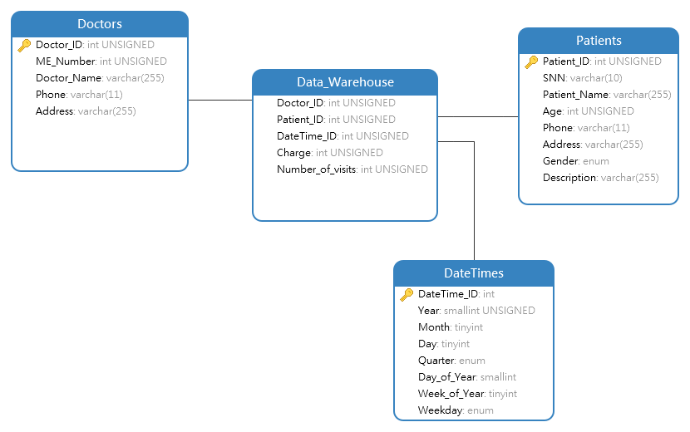
شمای ستاره‏ای انبار دادۀ پزشک، بیمار و زمان.

پ) چگونه می‌توان در نمایش مکعبی میزان ویزیت پرداخت‌شده برای هر پزشک در یک سال مشخص را نشان داد.
۱. برحسب زمان از روز به سال Roll-Up می‏کنیم.
۲. برحسب سال موردنظر مثلاً ۱۴۰۱ روی مکعب برش می‏زنیم.
۳. از روی تک‌تک بیماران یک Roll-Up بر روی تمامی بیماران انجام می‏پذیرد.

ت) با فرض ذخیره داده‌ها در جداول رابطه‌ای، معادل مورد خواسته‌شده در بند ب را در قالب یک دستور SQL ارائه نمایید.
برای این کار ابتدا جدول Fee شامل فیلدهایDay ،Month ،Year ،Doctor_ID ،Hospital ،Patient Number_of_visits، Charge ایجاد کرده و پرس و جوی (query) زیر را اجرا می‏کنیم.
SELECT Doctor, SUM (Charge)
FROM Fee
WHERE Year = 1401
GROUP BY Doctor_ID

سؤال ۲) یک انباره داده آموزش دانشگاه با چهار بُعد دانشجو، درس، ترم تحصیلی و مدرس را در نظر بگیرید. بر مبنای این چهار بُعد دو فقره داده شامل تعداد واحد و نمره درس ذخیره‌شده است.
- دانشجو: S
- درس: C
- مدرس: P
۳, ۱۹
۳, ۱۵
۳, ۱۳
۳, ۱۷
۳, ۹.۵
سال تحصیلی ۲
سال تحصیلی ۳
سال تحصیلی ۱
S_{K}
...
S₂
S₁
P₁
P₂
...
P_{M}
C₁
C₂
...
C_{N}
۱۸, ۳
۱۶, ۳

P₁
P₂
...
P_{M}
۱۸, ۲

۱۷, ۳

P₁
P₂
...
P_{M}
هایپرکیوب چهار‏بُعدی اصلی ترسیمی با توجه به موجودیت‏های استاد، دنشجو، درس و سال تحصیلی.
در شکل بالا نمونه‌هایی از داده‏ها بر روی مکعب‌ها درج گردیده است که تفسیر آن‌ها در زیر آمده است:
دانشجوی ۱: در سال تحصیلی ۱ درس ۳ واحدی ۱ را با استاد ۱ اخذ نموده و نمره ۱۸ کسب کرده است.
دانشجوی ۱: در سال تحصیلی ۱ درس ۳ واحدی ۲ را با استاد ۲ اخذ نموده و نمره ۱۶ کسب کرده است.
دانشجوی ۱: در سال تحصیلی ۲ درس ۳ واحدی N را با استاد ۱ اخذ نموده و نمره ۱۷ کسب کرده است.
دانشجوی ۱: در سال تحصیلی ۲ درس ۲ واحدی... را با استاد M اخذ نموده و نمره ۱۸ کسب کرده است.
دانشجوی ۲: در سال تحصیلی ۲ درس ۳ واحدی N را با استاد ۲ اخذ نموده و نمره ۱۳ کسب کرده است.
دانشجوی ۲: در سال تحصیلی ۳ درس ۳ واحدی ۲ را با استاد M اخذ نموده و نمره ۱۹ کسب کرده است.
دانشجوی K: در سال تحصیلی ۱ درس ۳ واحدی N را با استاد ۱ اخذ نموده و نمره ۹.۵ کسب کرده است.
دانشجوی K: در سال تحصیلی ۲ درس ۳ واحدی N را با استاد ۱ اخذ نموده و نمره ۱۳ کسب کرده است.

الف) با فرض تعدادی فیلد داده مناسب برای هر بُعد، یک نمایش در قالب شمای برف دانه برای این انبار داده ارائه کنید.
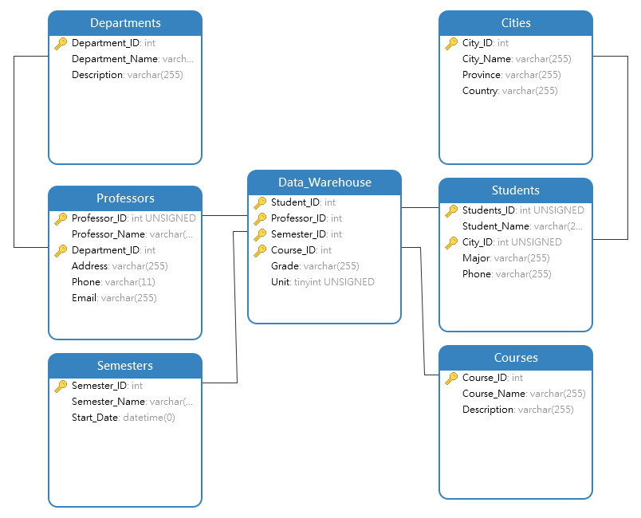
شمای برف دانۀ انبار دادۀ استاد، دانشجو، درس و سال تحصیلی.

ب) بر مبنای نمایش مکعبی نمایش‌هایRoll-Up و Drill-Down ممکن را در این انباره داده نشان دهید.
مثال ۱. دانشجوی ۱ چه درس‌هایی را در نیمسال اول سال تحصیلی ۱ با استاد ۱ گذرانده است؟
در سال تحصیلی ۱، صفحه مربوط به دانشجوی ۱ برش و صفحه مربوط به استاد ۱ برش و پس‌ازآن Drill-Down به نیمسال تحصیلی.
مثال ۲. اساتید دپارتمان ریاضی که درس ۱ را در سال تحصیلی ۲ ارائه کرده‏اند؟
انتخاب سال تحصیلی ۲، Roll-Up از شناسه اساتید به دپارتمان، برش دپارتمان ریاضی، پس‌ازآن برش درس ۱.
این‌ها دو نمونه از مثال‌های برش، Drill-Down و Roll-Up هستند که بیان شدند. به نحو مشابه می‌توان چنین عملیاتی را بر روی Hyper-Cube-ها انجام داد.

۳) یک مشکل در نمایش‌های مکعبی، خلوت بودن آن‌ها به دلیل خالی بودن تعداد زیادی از خانه‌های حاوی داده است. بر مبنای دانش خود، دو ساختمان داده یکی بر مبنای آرایه‌ها و دیگری بر مبنای لیست پیوندی برای ذخیره داده‌ها در حافظه اصلی ارائه نمایید. به‌عنوان‌مثال می‌توانید از یکی از موارد ارائه‌شده در دو سؤال بالا استفاده نمایید.
روش ۱. استفاده از آرایه‌ها:
ارائه دوبعدی برای نشان دادن یک ماتریس پراکنده استفاده می‌شود که در آن سه ردیف با نام‏های زیر وجود دارد:
- ردیف: شاخص ردیف، جایی که عنصر غیر صفر در آن قرار دارد.
- ستون: نمایه ستون که عنصر غیر صفر در آن قرار دارد.
- مقدار: مقدار عنصر غیر صفر واقع در شاخص (ردیف، ستون).
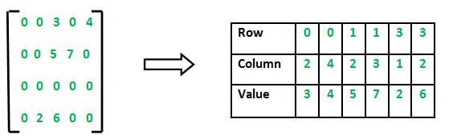
نمونه‏ای از نحوۀ استفاده از آریه‏ها جهت ذخیره‏سازی ماتریس‏های خلوت.
روش ۲. استفاده از لیست‏های پیوندی:
در لیست پیوندی، هر گره دارای چهار فیلد است. این چهار فیلد به‌صورت زیر تعریف می‌شوند:
- ردیف: شاخص ردیف، جایی که عنصر غیر صفر در آن قرار دارد.
- ستون: نمایه ستون که عنصر غیر صفر در آن قرار دارد.
- مقدار: مقدار عنصر غیر صفر واقع در شاخص (ردیف، ستون).
- گره بعدی: آدرس گره بعدی.
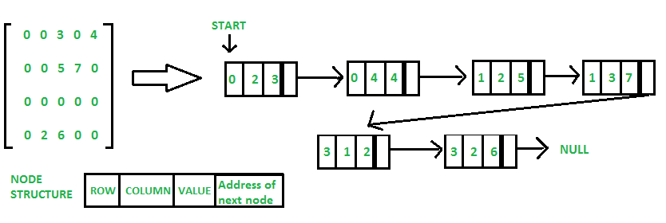
نمونه‏ای از نحوۀ استفاده از لیست‏ها جهت ذخیره‏سازی ماتریس‏های خلوت.
روش ۳. فهرست فهرست‌ها (LIL):
یکی از نمایش‌های ممکن ماتریس پراکنده، فهرست فهرست‌ها (LIL) است. جایی که از یک لیست برای نشان دادن ردیف‌ها استفاده می‌شود و هر ردیف شامل لیست سه‏گانه است: نمایه ستون، مقدار (عنصر غیر صفر) و فیلد آدرس، برای عناصر غیر صفر. برای بهترین عملکرد، هر دو لیست باید به ترتیب کلیدهای صعودی ذخیره شوند.
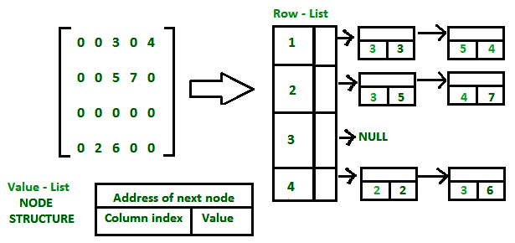
نمونه‏ای از نحوۀ استفاده از فهرست فهرست‏ها جهت ذخیره‏سازی ماتریس‏های خلوت.

